引用本文：张群英，闫磊，江雪，等. 锚索内嵌光纤布喇格光栅pH值传感器制作与性能分析[J]. 光通信技术，2021，45（5）：40-43.

锚索内嵌光纤布喇格光栅pH值传感器制作与性能分析
张群英¹，闫 磊²，江 雪¹，亢文波¹，朱万旭^{1*}
（1.桂林理工大学 土木与建筑工程学院，广西 桂林 541004；2.桂林理工大学 地球科学学院，广西 桂林 541004）

摘要：针对现有光纤光栅pH值传感器响应范围窄、灵敏度低和适用场合受限等因素而不能用于锚索内部pH值检测的问题，提出将光纤布喇格光栅（FBG） pH值传感器嵌在锚索内用以监测锚索内部的pH值方法。分析了FBG pH值传感器的工作原理，并将FBG pH值传感器嵌在钢绞线上进行了相应的试验研究。试验结果表明：在pH值为4～11时，锚索内嵌FBG pH值传感器存在一个最佳的涂覆厚度，使传感器的pH值响应灵敏度达到最大值，且将FBG pH值传感器嵌在钢绞线内时未改变FBG的温度特性。

关键词：pH值传感器；光纤布喇格光栅；水凝胶；锚索；钢绞线
中图分类号：TN256 文献标志码：A 文章编号：1002-5561（2021）05-0040-04
DOI：10.13921/j.cnki.issn1002-5561.2021.05.009 开放科学（资源服务）标识码（OSID）：

Fabrication and performance analysis of
fiber Bragg grating pH sensor embedded in anchor cable
ZHANG Qunying¹, YAN Lei², JIANG Xue¹, KANG Wenbo¹, ZHU Wanxu^{1*}
（1. College of Civil Engineering and Architecture, Guilin University of Technology, Guilin Guangxi 541004, China;
2. College of Earth Sciences, Guilin University of Technology, Guilin Guangxi 541004, China）
Abstract: In view of the problems that the existing fiber grating pH sensor can not be used for the detection of pH in the anchor cable due to its narrow response range, low sensitivity and limited application, this paper puts forward a method that fiber Bragg grating（FBG） pH sensor is embedded in the anchor cable to monitor the pH inside the cable. The working principle of FBG pH sensor is analyzed, and the FBG pH sensor is embedded in the steel strand for corresponding experimental research. The test results show that when the pH is 4-11, there is an optimum coating thickness in the FBG pH sensor embedded in the anchor cable, which makes the sensitivity of the sensor to the maximum value of pH response, and the FBG pH sensor embedded in the steel strand does not change the temperature characteristics of FBG.
Key words: pH sensor; fiber Bragg grating; hydrogel; anchor cable; steel strand

0 引言
由于锚索的工作环境往往存在着大量的侵蚀性介质，再加上防护系统不够完善，因此腐蚀成为影响锚索锚固结构可靠工作的重要问题^{[1]}。针对锚索腐蚀问题，李英勇等人^{[2-3]}通过室内试验考察了pH值对其产生的影响，但未提及获取锚索内部pH值的方式。传统的pH值检测方式虽然技术成熟，却不能满足远距离连续检测及较恶劣环境检测的需求。为了克服传统pH值检测方式的缺点，国内外学者研究了基于光纤光栅传感技术的pH值传感技术。陈海云等人^{[4-7]}等采用pH敏感膜与长周期光纤光栅制成的pH值传感器虽然具有较高的灵敏度，但容易受到弯曲度等交叉敏感因素的影响。Pabbisetti V N K等人^{[8-11]}研制的pH值传感器的pH值响应范围分别为3～7、3～6.5、5～7和10～12，响应范围较窄，而Lin Y等人^{[12]}所研制的传感器灵敏度却只有23.6 pm/pH。Lei M等人^{[13]}提出基于直插式马赫-曾德尔干涉仪的光纤布喇格光栅（FBG）复合光纤传感器的pH值和温度灵敏度分别为-0.27 nm/pH和0.088 nm/℃，该传感器虽然具有宽测量范围和高稳定性的特点，但却不能实现锚索内部环境的监测。Hartings M R等人^{[14]}提出基于花青素溶液与聚合物结合涂覆在FBG上得到的传感器可在pH值为2.5～10的范围内响应，但却容易受到温度的影响。
因此，本文提出将FBG pH值传感器嵌于锚索内部用以监测锚索的pH值，为锚索腐蚀评价提供参考。

1 FBG pH值传感器原理
FBG的有效折射率和光栅周期容易受到外界环境参数的影响，布喇格波长值在外界环境参数发生变化时将会发生偏移。此外，在不同的pH值溶液中，pH值敏感型水凝胶的体积由于激发剂含量的变化将会产生可逆的收缩或膨胀。因此，在以pH值敏感型水凝胶作为涂层的情况下，布喇格波长由于水凝胶的收缩或膨胀作用发生偏移，FBG传感器根据中心波长偏移量大小监测外界参数的变化。

2 传感器的制作及测试
2.1 锚索内嵌FBG pH值传感器的制作
传感器主要由FBG和pH值敏感型水凝胶构成。pH值敏感型水凝胶由甲基丙烯酸羟乙酯、丙烯酸、二甲基丙烯酸乙二酯和安息香双甲醚配置而成。配置水凝胶用到的仪器主要有电子天平、超声波清洗仪和紫外光源；进行测试用到的仪器主要有恒湿控温箱、光纤光栅传感解调仪（波长监测范围为1528～1568 nm，波长调解精度为±2 pm，扫描频率为3～10 Hz）。
锚索内嵌FBG pH值传感器的制作主要分为5个步骤：①将称取的8.4 g甲基丙烯酸羟乙酯、1.1 g丙烯酸、0.3 g安息香双甲醚和0.1 g二甲基丙烯酸乙二酯放入干燥的玻璃烧杯中，再利用超声波清洗仪震荡30 min使溶液完全混合^{[15-16]}，得到无色透明的pH敏感型水凝胶；②在进行清理、消毒等处理后的光栅区表面涂覆一层较薄的水凝胶，然后用紫外光源照射涂覆在光栅区表面的水凝胶使其交联固定；③将涂覆有水凝胶的FBG穿过处理好的空心塑料套管内，将其两端固定在铁架台上，用卡尺调整使其位于塑料套管中心，然后向塑料管内注入水凝胶，并利用紫外光源照射4 min使其交联固定；④待水凝胶凝固在光栅表面后，除去塑料套管，得到FBG pH值传感器；⑤在钢绞线外丝形成的缝隙中开凹槽，并利用环氧树脂将制好的FBG pH值传感器两端的光纤粘贴在凹槽内，使FBG pH值传感器与凹槽四周保持平行，再使用自锁式尼龙扎带进行捆绑。
2.2 测试方案
参考梁雄昌^{[17]}所制作的传感器及其pH值相应灵敏度，本文设计FBG pH值传感器的水凝胶涂覆厚度分别为0.6 mm、0.8 mm、1.0 mm和1.2 mm。由于锚索腐蚀通常受自然环境的侵蚀作用，且在自然环境中，过酸情况很少存在。因此，根据实际工程中可能存在的pH值，参考不同规范^{[18-19]}中不同腐蚀程度对应的pH值范围，确定试验测试溶液的pH值为4～11中的8个整数点。但是，水凝胶涂覆厚度较厚（如1.2 mm）时，可能产生过大的膨胀与张力将FBG的纤芯折断^{[17]}，出现测试偏差。因此，为了更好地反映此种情况传感器中心波长的变化，本文使用了相同规格的传感器进行重复测试。由于标准缓冲溶液pH值的良好复现性和稳定性，本文选择的测试溶液均为标准缓冲溶液。
实验测试平台示意图如图1所示。测试传感器特性的试验方案是通过光纤光栅信号处理器测试程序（FBG32Ch30P100Hz）将光纤光栅解调仪解调的FBG pH值传感器的中心波长显示在计算机显示屏上。测试内容包括：①传感器的响应特性。将嵌有FBG pH值传感器的钢绞线分别放入pH值为4～11之间8个整数点的标准缓冲溶液内浸泡至波长无明显变化后记录相应数据，根据中心波长的漂移量分析锚索内嵌FBG的响应特性。②传感器的温度特性。将嵌有FBG pH值传感器的钢绞线放入恒湿控温箱中，记录传感器在不同温度下的稳定波长，根据传感器的中心波长漂移量分析传感器的温度特性。其中，监测温度从30 ℃开始，以5 ℃为步距，直至温度达到100 ℃。
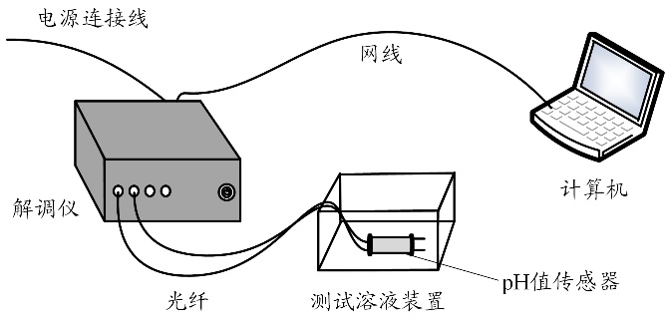
图1 实验测试平台示意图

3 结果和讨论
3.1 传感器响应特性
本文将嵌有FBG pH值传感器的钢绞线放入标准缓冲溶液内浸泡至波长无明显变化，记录相应波长数据，水凝胶涂覆厚度分别为0.6 mm、0.8 mm、1.0 mm和1.2 mm时的传感器中心波长随pH值的变化漂移曲线图数据曲线图如图2所示。其中，中心波长均取3次试验的平均值。
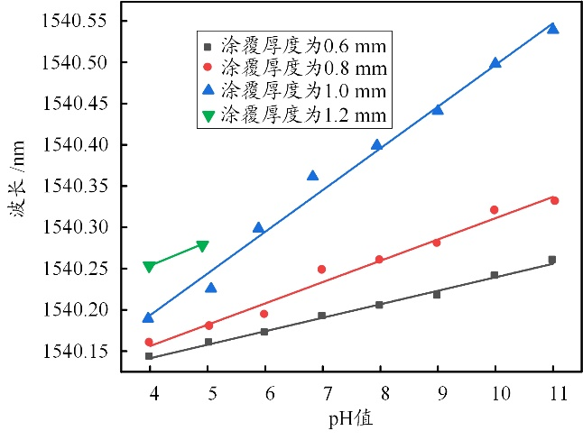
图2 水凝胶涂覆厚度为0.6 mm、0.8 mm、1.0 mm和1.2 mm的传感器中心波长随pH的变化
从图2可以看出：当水凝胶涂覆厚度分别为0.6 mm、0.8 mm和1.0 mm时，在pH值为4～11的变化范围内，涂覆有不同厚度水凝胶的传感器中心波长均随着pH值的增大而变大，FBG pH值传感器的中心波长的漂移量分别为0.117 nm、0.171 nm和0.349 nm，且通过线性拟合得到其相应的测试范围内的响应灵敏度分别为0.016 nm/pH、0.026 nm/pH和0.051 nm/pH；当水凝胶涂覆厚度为1.2 mm时，中心波长虽然随着标准缓冲溶液pH值的增大而增大，但当pH值大于5时，传感器却不能监测到中心波长。这表明水凝胶由膨胀作用产生的应力随着标准缓冲溶液pH值增大而增大，中心波长产生的偏移量也随着作用于FBG的应力增大而增大。但水凝胶也可能产生过大膨胀和张力将FBG的纤芯折断^{[19]}，从而使传感器失效。
3.2 温度特性
本文将嵌有凝胶涂覆厚度为0.8 mm、1.0 mm的FBG pH值传感器的钢绞线放入恒湿控温箱内，通过控制温度变化分析温度对传感器的影响，得到的中心波长线性拟合情况如图3所示。其中，中心波长均取3次试验的平均值。可以看出，嵌有不同FBG pH值传感器的钢绞线中心波长随着温度的升高而增大，且水凝胶涂层厚度为0.8 mm和1.0 mm的FBG pH值传感器的温度灵敏度均约为12 pm/℃。由此可得，嵌在钢绞线上的FBG pH传感器约为12 pm/℃的温度灵敏度与裸FBG的温度灵敏度10 pm/℃^{[20]}相差较小，这表明将传感器嵌在钢绞线内时未改变FBG的温度特性。
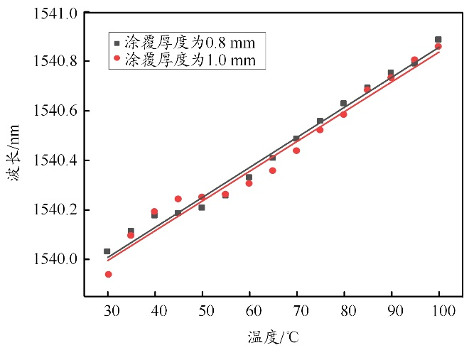
图3 水凝胶涂覆厚度为0.8 mm、1.0 mm的传感器中心波长变化与温度的关系

4 结束语
为实现锚索内部pH值检测，本文将FBG pH值传感器嵌于钢绞线上进行试验研究。从试验结果可知：由于水凝胶可能产生过大膨胀和张力将FBG的纤芯折断，涂覆在FBG上的水凝胶存在着一个最佳的涂覆厚度使其pH值响应灵敏度达到最大值，且将传感器嵌在钢绞线内没有改变FBG的温度特性。这对利用FBG和水凝胶实现锚索内部pH值的测量具有一定的参考意义。

参考文献:
[1] 程良奎，韩军，张培文. 岩土锚固工程的长期性能与安全评价[J]. 岩石力学与工程学报，2008（5）：865-872.
[2] 李英勇，张思峰，王松根，等. 预应力锚固结构腐蚀介质作用下的耐久性试验研究[J]. 岩石力学与工程学报，2008（8）：1626-1633.
[3] 廖灵敏，肖承京，祁勇峰，等. 预应力锚索腐蚀耐久性试验方案设计探讨[J]. 人民长江，2015，46（23）：69-72，103.
[4] 陈海云，彭保进，斯剑霄，等. 薄包层长周期光纤光栅薄膜传感器特性研究[J]. 光子学报，2016，45（1）：51-56.
[5] 罗彬彬，邹文根，赵明富，等. 极大倾斜角度光纤光栅pH值传感器及其增敏研究[J]. 光学学报，2017，37（1）：113-120.
[6] 赵明富，邹文根，罗彬彬，等. 细直径极大倾角光纤光栅pH值传感器[J]. 半导体光电，2017，38（3）：315-320，381.
[7] ALDABA A L, LEZ-VILA G, DEBLIQUY M, et al. Polyaniline-coated tilted fiber Bragg gratings for pH sensing[J]. Sensors and Actuators B: Chemical, 2018, 254: 1087-1093.
[8] PABBISETTI V N K, MADHUVARASU S S. Hydrogel-coated fiber Bragg grating sensor for pH monitoring[J]. Optical Engineering, 2016, 55（6）: 066112-1-066112-7.
[9] CHENG X, BONEFACINO J, GUAN B O, et al. All-polymer fiber-optic pH sensor[J]. Optics Express, 2018, 26（11）: 14610-14616.
[10] JANTING J, PEDERSEN J, WOYESSA G, et al. Small and robust all-polymer fiber Bragg grating based pH sensor[J]. Journal of Lightwave Technology, 2019, 37（18）: 4480-4486.
[11] SHIVANANJU B N, PRASAD V, ARAVIND C G, et al. Nanomaterials coated multiplexed fiber Bragg grating for multiparameter sensing[C]//SPIE. Proceedings of International Society for Optics and Photonics. Washington: SPIE, 2015: 937036-1-937036-7.
[12] LIN Y, CHEN S, WANG M, et al. Fiber-optic fast response pH sensor in fiber Bragg gating using intelligent hydrogel coatings[J]. Optical Engineering, 2015, 54（5）: 057107-1-057107-4.
[12] LEI M, ZHANG Y N, HAN B, et al. In-line Mach-Zehnder interferometer and FBG with smart hydrogel for simultaneous pH and temperature detection[J]. IEEE Sensors Journal, 2018, 18: 7499-7504.
[13] HARTINGS M R, CASTRO N J, GILL K, et al. A photonic pH sensor based on photothermal spectroscopy[J]. Sensors and Actuators B: Chemical, 2019, 301: 127076-1-127076-4.
[14] DE S K, ALURU N R, JOHNSON B, et al. Equilibrium swelling and kinetics of pH-responsive hydrogels: models, experiments, and simulations[J]. Journal of Microelectromechanical Systems, 2002, 11（5）: 544-555.
[15] JOHNSON B D, BEEBE D J, CRONE W C. Effects of swelling on the mechanical properties of a pH-sensitive hydrogel for use in microfluidic devices[J]. Materials Science & Engineering C Biomimetic & Supramolecular Systems, 2004, 24（4）: 575-581.
[16] 高大钊. 《岩土工程勘察规范》（GB50021—2001）的修订[J]. 建筑结构，2002（12）： 62-65.
[17] 梁雄昌. 光纤Bragg光栅pH值传感器及其增敏研究[D]. 广州：暨南大学，2014.
[18] 中华人民共和国水利部. 水利水电工程地质勘察规范：GB50487-2008[S]. 北京：中国计划出版社，2008.
[19] LIANG X, CHEN S, HUANG H, et al. Study on sensitivity improving of fiber Bragg grating based pH sensor[J]. Photonic Sensors, 2014, 4（1）: 28-33.
[20] 马晓川，周振安，刘爱春，等. 高灵敏度稳定光纤光栅温度传感器的研究[J]. 光电子·激光，2013，24（7）：1245-1250.

收稿日期：2020-05-28。

作者简介：张群英（1994—），女，广西柳州人，硕士研究生，现就读于桂林理工大学建筑与土木工程学院建筑与土木工程专业，主要从事光纤光栅传感方面的研究工作，并利用光纤光栅对影响预应力锚索腐蚀的pH值检测问题进行传感研究。
*通信作者：朱万旭（E-mail: zhuwanxu@vip.163.com）。

